Cultuurprofielplan

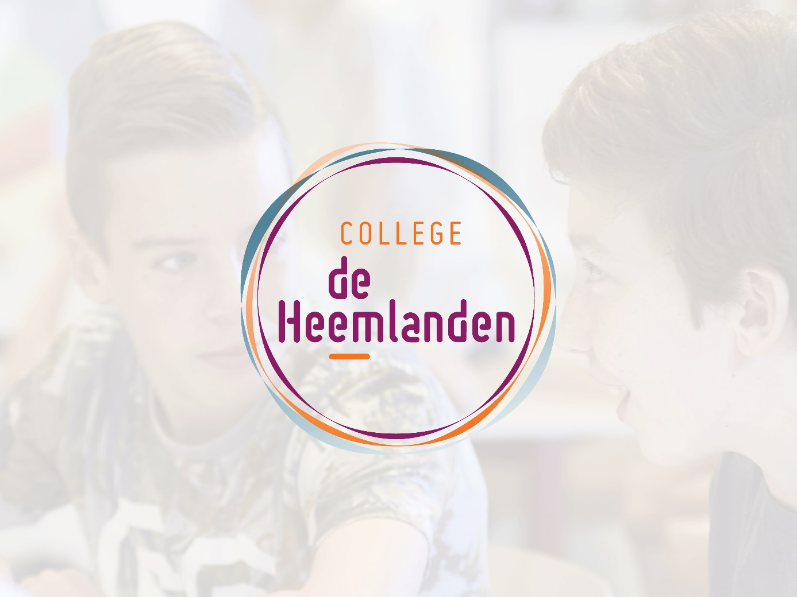

2022 - 2023

Door:
Cultuurcoördinator: Rianne van Leur
Coördinator Erkenningscommissie CPS: Coriene van Oort
Namens MT: Petra Ubels (2016-2021) en Frank Spijkers (2021-2022)
Leden van de projectgroep Erkenning CPS: Lienke ten Brake, Ökkes Cürük, Jan-Kees Heijstek, Harrie Hounjet, Lisa Rinsema, André Stolk en Marloes Toonen
Ambassadeurs CPS: Julius Spit, Kristel Peters, Sjoerd Nijsse

Dit document ligt nog ter beoordeling voor aan de MR.



Algemene schoolgegevens:
Adres: De Slinger 48
3995 DE Houten
Telefoon: 030-6379944
Internet: www.heemlanden.nl
E-mail: info@heemlanden.nl

Inhoudsopgave
pagina
Voorwoord 5-6
Inleiding 7-8

H1 Missie en visie op cultuureducatie
  - Inleiding 9
  - Missie op cultuureducatie 9
  - Visie op cultuureducatie 10 - 11

H2 Cultuureducatie in de programmering
2.1 Inleiding 12
2.2 Kunst en cultuur in het programma 12 – 13
2.3 Cirkels van groei en het cultuurportfolio 13 – 14
2.4 Vaste programmering van culturele activiteiten 14 – 19

H3 Samenwerkingspartners
3.1 Inleiding 20
3.2 Lokaal samenwerken 20
3.3 Theater aan de Slinger 20 – 21
3.4 Educatie aan de Slinger 21
3.5 Andere culturele contacten in Houten en omgeving 21 – 22
3.6 Internationale partnerscholen 22
3.7 Opleidingen 22

H4 Communicatie
4.1 Inleiding 23
4.2 Intern communicatie 23
4.3 Externe communicatie 23
4.4 Uitdragen cultuurprofiel 24

H5 Voorwaarden
5.1 Inleiding 25
5.2 Draagvlak 25
5.3 Het gebouw 25
5.4 Leeromgeving en digitale techniek 26
5.5 Facilitering medewerkers 26 – 27
5.6 Financiën en subsidies 27
5.7 Rooster 27

H6 Evaluatie en ontwikkeling
6.1 Inleiding 28
6.2 Doelstellingen en borging 28 – 31
6.3 Ambities en prioritering 31 – 32

Bijlagen
Bijlage 1: Links naar het schoolplan 2021-2025 en gerelateerde documenten 33
Bijlage 2: Drama op College de Heemlanden 34 – 37
Bijlage 3: Muziek op College de Heemlanden 38
Bijlage 4: Doorlopende leerlijn BV -- KBV – KUA 39 – 40
Bijlage 5: Begroting cultuurbudget 2020 41 – 42
Bijlage 6: Cultuurportfolio in Magister 43

Voorwoord
Voorwoord

Voor u ligt het eerste cultuurprofielplan van College de Heemlanden. Dit document had niet tot stand kunnen komen zonder de medewerking van vele enthousiaste collega’s, het geloof van het MT in ons kunst- en cultuuronderwijs en het beschikbare materiaal van de VCPS waar we veel inspiratie uit hebben opgedaan.

Voorgeschiedenis
In 2006 werd voor het eerst - in samenwerking met Kunst Centraal, toenmalige steunorganisatie voor Kunst en Cultuur VO - een cultuureducatiebeleidsplan (CEB) gemaakt voor College de Heemlanden met het doel om cultuureducatie te verankeren in het onderwijs en een cultuurparagraaf aan het schoolplan toe te voegen om de plaats en het belang te onderschrijven in ons onderwijs. In 2011 kreeg dit plan een vervolg en werd het liggende plan geëvalueerd, herzien en uitgebreid naar de wensen en visie van de school op dat moment.
Het belang van kunst- en cultuureducatie wordt, mede daarmee, al lange tijd erkend en er wordt waarde aan gehecht voor ons onderwijs en de vorming van onze leerlingen. De keuze om ons als cultuurprofielschool te laten erkennen heeft echter nooit binnen het toenmalige MT voet aan de grond gekregen.
Met de komst van een nieuw MT in 2015-2016 en het besluit om de school te gaan profileren in het onderwijsaanbod in de regio werd deze mogelijkheid wel gecreëerd. Vier pijlers vormen de accenten waarbinnen we ons onderwijs gingen vormgeven waarvan de pijler Art - naast Business, Science en Sports – een prominente plaats inneemt.
Door de kansen die deze profilering met pijlers creëerde zijn we met de kunstvakken om de tafel gaan zitten om de ambitie om cultuurprofielschool te worden te onderzoeken en vorm te gaan geven. Vanuit onze motivatie om leerlingen breed te vormen als geheel mens en oog te hebben voor anderen en de wereld om hen heen zijn we gaan inventariseren waar onze kansen en ontwikkelpunten lagen.
Gaandeweg ontdekten we dat we als school veel doen met en voor onze leerlingen aan cultuureducatie, maar dat er vooral veel losse initiatieven en activiteiten plaatsvinden. Een visie en doorlopende lijn hierin ontbrak ons inziens nog om betekenisvol cultuuronderwijs aan te laten sluiten op de visie van de school.
Tijdens dit proces is de discussie gevoerd over de lestijd (70, 60 of 45 minuten) en de daarbij behorende lestabel, waarbij gestreden is om de verlengde lessen van 70 minuten te behouden en de kunstvakuren zoveel als mogelijk uit te breiden en evenredig te verdelen over de diverse kunstvakken waarbij een deels doorlopende leerlijn gecreëerd werd en het nieuwe examenvak Kunst Drama ruimte kreeg binnen het onderwijsaanbod als tweede examenkeuzevak naast Kunst Beeldende Vorming.
Als ontwikkelgroep CPS is er in diverse bijeenkomsten veel onderzoek gedaan wat bij onze school past, op welke manier we cultuureducatie in ons onderwijs beter kunnen expliciteren, welke kansen we zagen en welke obstakels we tegen zouden komen. Uiteindelijk heeft dit geresulteerd in het formuleren van een visie op cultuureducatie en het eerste cultuurprofielplan uit 2019 dat naar onze mening goed aansloot op onze mogelijkheden en ambities destijds.
En toen kwam de Coronapandemie in maart 2020 om de hoek kijken waarbij we ons cultuuronderwijs op geheel nieuwe wijze moesten vormgeven en invullen. Veel activiteiten konden in hun toenmalige vorm geen doorgang vinden, dus moesten er creatieve oplossingen gevonden worden. Kunstvaklessen moesten online plaatsvinden en culturele activiteiten vanachter een beeldscherm ervaren worden. We hebben geprobeerd er het beste van te maken door workshops in de klas aan te bieden op momenten dat musea gesloten waren, masterclasses van professionele kunstbeoefenaars online het CKV-lokaal in te halen als Cultuurdag en een digitale studiedag te houden voor het voltallige personeel over het worden van cultuurprofielschool om draagvlak te vergroten en verbinding te zoeken.
Iedereen heeft de enorme meerwaarde en kracht van kunst en cultuur door de afwezigheid ervan ervaren. Het plezier van samen maken en meemaken, het verbindende karakter, het ontdekken van talenten en nieuwe vaardigheden die je boven jezelf laten uitstijgen, een blik werpen op de verbeeldingswereld van de ander om kritisch te kijken naar jezelf en verschillen te begrijpen en respecteren. Stuk voor stuk aspecten die ons motiveren om juist nú cultuuronderwijs te verankeren in ons onderwijs door de stap te zetten op weg naar het worden cultuurprofielschool.

De meerwaarde van cultuureducatie
De meerwaarde van cultuurprofilering op College de Heemlanden zit in de persoonsvorming van de leerling, als geheel mens - om met de mogelijkheden en kansen die er geboden en gecreëerd worden - zich te ontwikkelen als persoon die oog heeft voor de eigen kwaliteiten en met een open blik anderen en de wereld tegemoet treedt. Om uitdagingen aan te gaan en oplossingsgericht te denken, waarbij fouten maken vanzelfsprekend is en iedereen zijn eigen leertraject kan uitstippelen.
Door het aanbod van veel verschillende activiteiten geven we een brede algemene ontwikkeling mee en daarbij motiveren we de leerling om eigen keuzes te leren maken uit de veelheid van mogelijkheden. De culturele activiteiten binnen en buiten de school werken verbindend. Door het samen beleven, creëren, presenteren en reflecteren ontstaat sociale cohesie en ruimte voor waardevolle verschillen.

‘Het is de hoogste kunst van de leraar om vreugde te creëren in creatieve expressie en kennis.’
Albert Einstein
Inleiding

College de Heemlanden is de enige school voor voortgezet onderwijs voor HAVO, Atheneum en Atheneum+ in Houten en telt ongeveer 1500 leerlingen.

De school is gelegen naast het station van Houten en verbonden aan het Cultuurcentrum met daarin Theater aan de Slinger en de muziekschool, het Houtens Muziek Collectief (HMC). In het Cultuurcentrum maakt de school gebruik van lokalen voor o.a. beeldende vorming, muziek, de filmzaal/collegezaal en de kleine theaterzaal voor het vak drama. Daarnaast hebben we de beschikking over ruimtes boven de openbare bibliotheek in Houten voor lessen en zelfstudie.

De grondslag van de school is open-oecumenisch en de missie wordt in het schoolplan als volgt verwoord:

College de Heemlanden heeft een open-oecumenische identiteit. ‘Goed onderwijs’ richt zich op het laten opbloeien van iedere leerling. Iedereen telt, de gehele mens telt. Het gaat niet alleen om het kwalificeren voor een vervolgstudie, maar het gaat net zo goed om het voorbereiden van jonge mensen als deelnemer aan de maatschappij (socialisatie) en om de ontwikkeling van iedere leerling als individu (persoonsvorming). Tussen deze drie onderwijsdoelen streven wij een goede balans na.

In 2020 en 2021 is er gewerkt aan een aantal visiedocumenten die tezamen het schoolplan vormen tot 2025, waarbij per jaar een jaarplan wordt opgesteld om het herstel na corona af te stemmen op de visie, voornemens, behoeften en haalbaarheid.
In het jaarplan 2021-2022 stond het thema ‘Met plezier naar school toe gaan’ centraal, waarbij de nadruk lag op het ondernemen van activiteiten om weer sociale cohesie te krijgen binnen de school na de periodes van thuisonderwijs en om maatwerk te bieden om achterstanden weg te werken,
In het huidige jaarplan van 2022-2023 wordt nog steeds maatwerk aangeboden om achterstanden bij te werken en extra ondersteuning te bieden waar nodig, maar voor de inhoudelijke doelen uit het schoolplan is ook meer ruimte. Formatief handelen en werken en het komen tot een kern-keuze curriculum zijn speerpunten daarin.

Naast de jaarplannen zijn er voorafgaand aan het nieuwe schoolplan 2021-2025 visiestukken ontwikkeld die als basis dienen voor ons onderwijs. Met de pedagogische visie, onze visie op leren en samenwerken is het fundament gelegd voor de richting van ons onderwijs. Deze documenten zijn als link in bijlage 1 toegevoegd.

Voortvloeiend vanuit onze visie op onderwijs komen onze kernwaarden: betrokken en ambitieus.
betrokken
College de Heemlanden is een school met veel persoonlijke aandacht, waar leerlingen zich gekend en geaccepteerd voelen. We vormen een gemeenschap waarin we betrokken zijn op elkaar en we met elkaar omgaan op basis van onderling vertrouwen, respect en optimisme. Daarnaast tonen we ook betrokkenheid op de wereld om ons heen en leren we onze leerlingen over de landsgrenzen heen te kijken en heeft ons onderwijsprogramma een internationaal accent.

ambitieus
College de Heemlanden is een school met onderwijs van hoge kwaliteit en uitstekende prestaties. We hebben de drive om onze leerlingen te stimuleren in hun ambitie. Deze ‘ambitie’ uit zich in concreet waarneembaar gedrag door toewijding en ijver te tonen, werk van hoge kwaliteit af te leveren, initiatief te nemen om verbeteringen aan te brengen, innovaties op gang te brengen en het beste uit jezelf en de ander te willen halen.

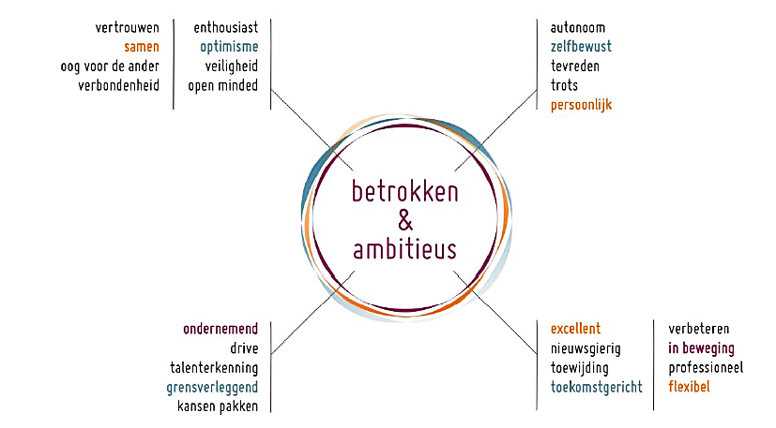

Hoofdstuk 1 Missie en visie op cultuureducatie
1.1 Inleiding
Voor de profilering van College de Heemlanden is gekozen voor een breed aanbod om iedere leerling keuzes en maatwerk te bieden om hen - naast een brede ontplooiing - hun talenten en ambities te laten ontdekken en ontwikkelen. De nadruk binnen dat aanbod rust op vier pijlers: Art, Business, Science en Sports.
Vanuit de pijler Art hebben we de ambitie om cultuurprofielschool te worden. Hiermee willen we zowel het vaste curriculum als het keuzeaanbod in ons onderwijs verankeren en leerlingen de mogelijkheid bieden zich te ontplooien middels kunst en cultuur. Tevens is dit voor ons een voor de hand liggende keuze aangezien we een theater, een filmzaal en de muziekschool in ons gebouw hebben.
In dit hoofdstuk zetten we onze missie en visie op cultuureducatie uiteen waarbij we sterke verwantschap zien met de doelen socialisatie en persoonsvorming uit de eerder genoemde missie uit het schoolplan.

1.2 Onze missie: waarvoor staan wij als cultuurprofielschool?
Met ons cultuuronderwijs stimuleren wij dat leerlingen met een brede blik en een open, onderzoekende houding in het leven staan.
Vanuit deze grondhouding bieden wij een venster op de eigen wereld en de wereld om ons heen (op ‘het zelf’ en ‘het andere’) en ondersteunen wij de leerlingen hun eigenheid en identiteit te ontdekken.

Cultuureducatie biedt ons de mogelijkheden om de leerling volledig te laten ontplooien, een completer mens te worden en met vertrouwen zijn plaats in de maatschappij in te laten nemen en vanuit verschillende perspectieven de wereld te benaderen. ‘Goed onderwijs’ richt zich op het laten opbloeien van iedere leerling. Iedereen telt, de gehele mens telt. Het gaat niet alleen om het kwalificeren voor een vervolgstudie, maar het gaat net zo goed om het voorbereiden van jonge mensen als deelnemer aan de maatschappij (socialisatie) en om de ontwikkeling van iedere leerling als individu (persoonsvorming).
Er zijn twee geschenken die we onze kinderen mee kunnen geven;
De één zijn wortels en de ander zijn vleugels
Goethe
Hierin vinden we aansluiting op de missie van de school en de visie op onderwijs zoals deze verwoord is in ons schoolplan.
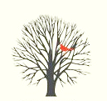

1.3 Onze visie: waarvoor gaan wij als cultuurprofielschool?
- In ons onderwijs is kunst en cultuur sterk vertegenwoordigd. Er is een breed aanbod van culturele activiteiten voor alle leerlingen. In de lessen, daarbuiten en vakoverstijgend. Binnen en buiten de school. Gezamenlijk of individueel. Er valt wat te kiezen.
- Wij reiken de leerlingen instrumenten aan om nieuwe, onbekende werelden te verkennen, grenzen te onderzoeken en samenhang te ontdekken.
- In een veilige omgeving geven wij ruimte aan experiment en ontwikkeling en stimuleren wij moed en lef.

Als het ergens kan, dan hier!



Ons cultuuronderwijs sluit sterk aan op de persoonsvorming en socialisatie en gaat uit van de persoonlijke ontwikkeling van de leerling als individu, maar ook in relatie tot anderen. Centraal hierbij staan de vragen: wie ben ik, waar sta ik, wat kan ik, wat vind ik en wat wil ik? Deze vragen blijven gedurende de gehele schoolloopbaan van de leerling een rol spelen binnen het cultuuronderwijs en komen terug tijdens de cultuurdagen en activiteiten. Beginnend in klas 1 dicht bij de leerling en zijn roots, steeds verder de blik verruimend naar anderen en de wereld om hem heen tot hij uitvliegt.
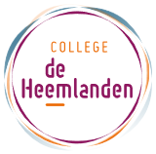
KLAS 4
WAAR GA IK NAARTOE?
CONFRONTATIE

KLAS 2
WIE BEN JIJ?
VERBINDING

KLAS 3
WIE ZIJN WIJ?
UITDAGING

KLAS 1
WIE BEN IK?
IDENTITEIT

KLAS 5H & 6A
WIE BEN IK NU?
VERDIEPING

KLAS 5A
WAAR STAAN WE?
HERORIËNTATIE

Visie vertaald
- In ons onderwijs is kunst en cultuur sterk vertegenwoordigd. Er is een breed aanbod van culturele activiteiten voor alle leerlingen. In de lessen, daarbuiten en vakoverstijgend. Binnen en buiten de school. Gezamenlijk of individueel. Er valt wat te kiezen.
Cultuureducatie op College de Heemlanden is sterk vertegenwoordigd in ons onderwijs: alle leerlingen krijgen in ons programma, zowel binnen als buiten de les, zowel schoolbreed, klassikaal of als keuzeprogramma, de kans zich breed te ontwikkelen en uiteindelijk te verdiepen. Op elk niveau voorzien we in de behoefte van de leerling om zich bezig te houden met kunst en cultuur en zich naar eigen interesse verder te ontplooien.
We vinden het belangrijk dat leerlingen culturele ervaringen meemaken en er zelf actief aan deelnemen zoals tijdens de cultuurdagen. Door deze beleving en doorleving met elkaar te delen en hierover uit te wisselen stimuleren we het vertrouwen in de eigenheid van de leerling en het begrijpen van de belevingswereld van de ander. We stimuleren hiermee de socialisatie en de persoonsvorming in een steeds groter wordende cirkel.
- Wij reiken de leerlingen instrumenten aan om nieuwe, onbekende werelden te verkennen, grenzen te onderzoeken en samenhang te ontdekken.
De culturele ontwikkeling binnen College de Heemlanden richt zich in belangrijke mate op de persoonlijke ontwikkeling, de zelfreflectie en de identiteit van de leerlingen. Voor deze culturele ontwikkeling is een inhoudelijke leerlijn uitgezet die vertaald is naar ‘de cirkels van groei’ zoals zichtbaar op pagina 10. Hierop sluiten diverse (les)activiteiten aan en reflecteren leerlingen op hun ervaringen en persoonlijke groei in hun cultuurportfolio.
- In een veilige omgeving geven wij ruimte aan experiment en ontwikkeling en stimuleren wij moed en lef.
Van klassikale ervaringen naar gemengde leerjaaractiviteiten en zelfstandige keuzemogelijkheden wordt de leerling uitgedaagd iets van zichzelf te laten zien en daarin zijn kwaliteiten en talenten te ontdekken, maar vooral ook het onbekende te onderzoeken om buiten de eigen kaders te kijken en nieuwsgierig te zijn.
De concrete invulling om deze visie gestalte te geven komt in het volgende hoofdstuk aan de orde met de inhoud van het culturele programma.
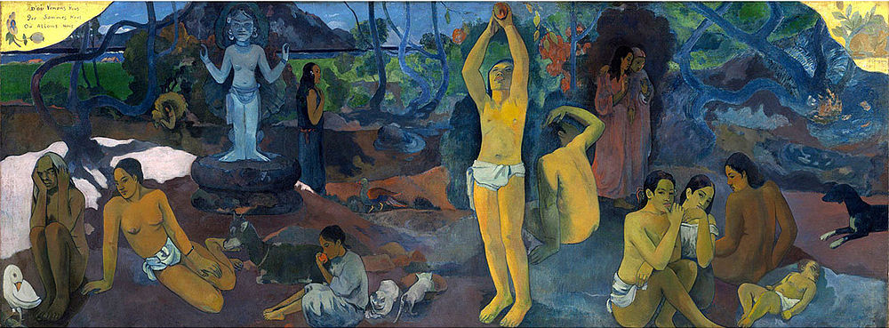

Paul Gauguin, Waar komen we vandaan? Wie zijn we? Waar gaan we heen?, 1897
Hoofdstuk 2 Cultuureducatie in de programmering

2.1 Inleiding
In dit hoofdstuk wordt de plaats van cultuureducatie in het onderwijsprogramma verder uiteengezet gekoppeld aan de cirkels van groei en wordt er een overzicht gegeven van de verschillende activiteiten die de leerlingen ervaren op het gebied van cultuureducatie.

2.2 Kunst en cultuur in het programma
In klas 1 en 2 volgen alle leerlingen de kunstvakken muziek, drama en beeldende vorming. In klas 3 wordt toegewerkt richting de keuze voor de examenvakken en worden drama en beeldende vorming gegeven. Vanaf klas 4 bestaat de mogelijkheid om voor de examenvakken Kunst Drama en/of Kunst Beeldende Vorming te kiezen gekoppeld aan Kunst Algemeen.
Het curriculum van de kunstvakken in de onderbouw heeft een ontdekkende functie waarbij de nadruk, naast vakmanschap en vakkennis, ligt op de ontwikkeling van creativiteit en persoonlijke expressiemogelijkheden. Creatief denken vormt hierbij het uitgangspunt. Het proces is net zo belangrijk als het eindproduct, wat zijn neerslag krijgt in de dummy, het schetsboek dat alle leerlingen bij BV bijhouden.
Bij de examenvakken Kunst BV en Kunst Drama ligt de nadruk op het ontwikkelen van talenten en kwaliteiten in de bovenbouw waarbij autonomie een belangrijk aspect is binnen het creatieproces. Vanuit het examenvak Kunst wordt gewerkt om de keuze voor een creatieve vervolgopleiding mogelijk te maken en richten we ons op de aansluiting met vakopleidingen waarmee we in de regio contacten hebben zoals de HKU en Universiteit Utrecht.
Naast de kunstvaklessen nemen alle leerlingen van klas 1 t/m 4 jaarlijks deel aan een cultuurdag waarbij iedereen actief kennis heeft gemaakt met kunstuitingen op het gebied van beeldende kunst, muziek, theater en dans. Voor H3 worden tijdens de vaklessen BV workshops gegeven en in A3 is dit het vakoverstijgende project de Gedichtendag.
Voor het kiezen van het vakkenpakket voor de bovenbouw neemt klas 3 deel aan een interactieve theatervoorstelling, Shine, in de filmzaal van Theater aan de Slinger waarin ze actief worden uitgedaagd over hun keuze na te denken.
De schooltheaterproductie, de musical, vormt een verbindend element om leerlingen uit alle leerjaren en -lagen met elkaar te laten samenwerken aan een grootschalig theaterproject waarbij naast de acteurs ook zangers, de schoolband, de dansgroep, de grimeerclub, de licht- en geluidcrew en de decor- en vormgevingsgroep zeer betrokken en actief zijn.
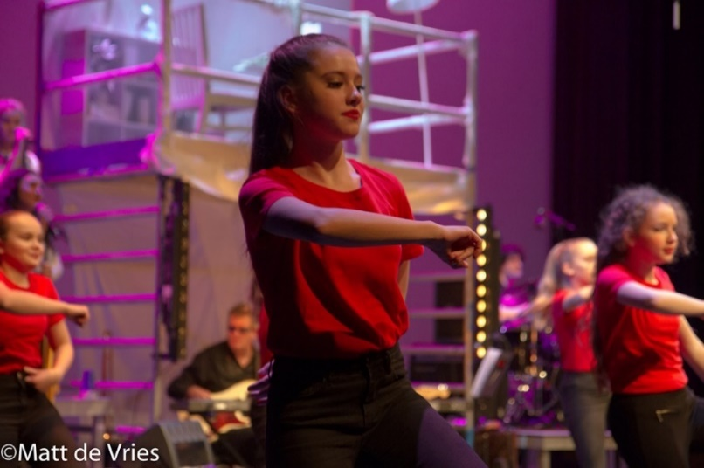

Alle pijlers, naast Art, besteden aandacht aan cultuureducatie. Bij Business komen leerlingen in aanraking met buitenlandse economieën, leren een eigen bedrijf vorm te geven en verwerken op creatieve wijze diverse thema’s als de huizenmarkt in bijvoorbeeld posters of filmopdrachten. Bij Sport geven leerlingen clinics dans en bewegen op muziek, maar leren ook hoe sport culturen en mensen verbindt. Science biedt het vakoverstijgende project Vincent van Gogh met het maken van verf, het restauratieproces van kunstwerken en biedt de mogelijkheid om innovatieve ontwerpen daadwerkelijk uit te voeren in samenwerking met de kunstvakken voor het profielwerkstuk.
Bij alle vakken wordt bovendien gestreefd om jaarlijks eenmaal expliciet aandacht te besteden aan cultuureducatie. Dit kan zowel op het gebied van activiteiten/projecten zijn of verwerkt in lesopdrachten.
Vakoverstijging vindt op steeds meer gebieden plaats binnen de school, zowel in de vorm van projectdagen als in lesverband zoals het vak STEAM dat sinds 2020 op de lestabel staat. Het project De Muur in A5 is hier een goed voorbeeld van een geslaagde projectdag, waarbij geschiedenis en kunst samenwerken. Ook het project Vincent van Gogh bij NLT en kunst in H4 is een mooi initiatief om kunst en wetenschap te verbinden in een lessenreeks.

Internationalisering is al jaren een vast onderdeel op de Heemlanden en heeft een gevarieerd aanbod. Zo wordt er aan eTwinning gedaan om te communiceren met leerlingen uit heel Europa, zorgt het Epas-programma voor kennismaking met andere culturen en bewustwording van de eigen culturele wortels en tradities en zijn er uitwisselingen om elkaars wereld en cultuur te ontdekken.
Sinds 2021 zijn we tevens Unesco-school en wordt er gezocht naar vakoverstijging met verschillende vakken om de thema’s vrede en mensenrechten, intercultureel leren, duurzame ontwikkeling en burgerschap vorm te geven.
Bij de Moderne Vreemde Talen hebben leerlingen de mogelijkheid voor Frans, Duits, Spaans en Engels certificaten te halen met de programma’s van Delf, Goethe, Dele en Cambridge.

Bovenop het vaste cultuurprogramma in de activiteitenkalender - zoals de cultuurdagen, workshops en excursies - hebben leerlingen met interesse voor kunst en cultuur de mogelijkheid zich hierin verder te verdiepen en verbreden door workshops of gastlessen te volgen of zelfs een taal zoals Japans te leren binnen het naschoolse keuze-aanbod van de Heemlanden Academy.

2.3 Cirkels van groei en het cultuurportfolio
De cirkels van groei koppelen we aan de cultuurdagen en de activiteiten, zowel binnen als buiten de les. Het cultuurportfolio speelt hierin een belangrijke rol om de leerling de gelegenheid te geven te reflecteren op de diverse activiteiten van desbetreffend leerjaar en zijn ontwikkeling daarin inzichtelijk te krijgen.
In klas 1 starten de leerlingen in september met de cultuurdag Who Art You? waarbij een start gemaakt wordt met het digitale cultuurportfolio in Magister (bijlage 6) rondom het begrip identiteit. Aan het einde van klas 1 wordt een reflectie gemaakt van de ervaringen in het portfolio bij het vak drama.
In klas 2 vindt de cultuurdag Artoday plaats waarbij het kernwoord verbinding is en de gezamenlijke ervaringen en samenwerken centraal staan. Bij het vak muziek reflecteren de leerlingen op hun ontwikkeling aan het einde van klas 2 in het portfolio.
In klas 3 komt het thema uitdaging terug in de Gedichtendag voor A3 en de workshops in H3. Die laatste zijn gericht op het keuzeproces richting de bovenbouw en de mogelijkheden op het gebied van beroepen uit de creatieve sector. Het reflecteren in het cultuurportfolio gebeurt in klas 3 bij BV.
Klas 4 gaat de confrontatie aan tijdens de Theaterdansdag in A4 en de cultuurdag Temptation Art voor H4. Bij CKV wordt er gereflecteerd op de culturele ontwikkeling aan het einde van klas 4 in het portfolio en daarmee wordt het cultuurportfolio afgesloten.
In klas A5 en H5/A6 vindt heroriëntatie op de eigen ontwikkeling en verdieping plaats o.a. bij de examenkeuzevakken Kunst BV en/of Kunst Drama.

2.3 Vaste programmering van culturele activiteiten in de jaaragenda

Hieronder staat een schematisch overzicht van de culturele activiteiten verdeeld over een schoolbreed keuzeprogramma en leerjaar afhankelijk programma.

Buitenlesactiviteiten – schoolbreed
doelgroep | activiteit | discipline / vak
alle lln – individuele keuze | Schooltheaterproductie - musical | alle (kunst)vakken
alle lln - individuele keuze | Heemlanden Academy  - Theateratelier  - Beeldend atelier  - Japans  - Arabisch  - Singer/Songwriter  - Debatclub  - 3D-printen Fablab  - Latijn  - DJ / podcast | diverse disciplines met een variërend aanbod per half jaar
alle lln - individuele keuze | Open Avond expositie | BV
vanaf 15 jr - individuele keuze | Taizé-reis | Levo
alle lln - klasgebonden | Kerstactiviteit | Levo/divers
alle lln - klasgebonden | National Coming Out Day | GSA
alle lln - klasgebonden | Paarse Vrijdag | GSA
doelgroep | klasgebonden activiteit | discipline / vak
alle lln | Dag van Duitse, Franse en Spaanse taal | Du/Fa/Sp

Buitenlesactiviteiten per leerjaar

KLAS 1 | activiteit | discipline / vak
alle lln | Cultuurdag Who Art You? | Divers
alle lln | Classic Tour | Drama
alle lln | Filmvoorstelling: Coco | Spaans/Levo
alle lln | Kijken in Kerken | Levo
alle lln | Introductieprogramma: workshops | Kunstvakken
alle lln | Schrijfactie Amnesty
alle lln | Elektruck | Muziek
1A+ | Oriëntalis | Levo

KLAS 2 | activiteit | discipline / vak
alle lln | Cultuurdag: Artoday | Divers
alle lln | Projectdag Amsterdam: Jodendom | Levo
alle lln | Fort Vechten introductie | Divers
alle lln | Elektruck | Muziek
alle lln | Shine-activiteit (dans) | Team klas 2
alle lln | Wijk van de Toekomst | Aardrijkskunde

KLAS 3 | activiteit | discipline / vak
alle lln | Theatervoorstelling Shine | Divers
alle lln | Ieper (WOI) | Geschiedenis
alle lln | Moskee bezoek | Levo
A3 | Cultuurdag: Gedichtendag | Kunstvakken/talen
H3 | Lille | Frans

KLAS 4 | activiteit | discipline / vak
alle lln | Culturele activiteiten | CKV
alle lln | Studiereizen | Divers
H4 alle lln | Cultuurdag: Temptation Art | CKV
H4 alle lln | Utrecht: Middeleeuwse stad/Deugd | Gs/Levo
H4 Kunst | Museumbezoek Den Haag | KUA
A4 alle lln | Cultuurdag: Danstheaterdag | CKV/Lit/Dans
A4 Ak | Mainport Rotterdam | Aardrijkskunde

KLAS 5 | activiteit | discipline / vak
H5 alle lln | Shakesperience | Literatuur
A5 Kunst | Museumbezoek Den Haag | KUA
A5 AK | Mainport Rotterdam | Aardrijkskunde
H5 Kunst | Excursie beeldend Amsterdam | KUA
H5 Kunst | Examenexpositie | Kunst BV
A5 keuze | Projectdag met o.a. De Muur | Kunst/Gs

KLAS 6 | activiteit | discipline / vak
A6 Kunst | Excursie beeldend Amsterdam | KUA
A6 Kunst | Examenexpositie | Kunst BV

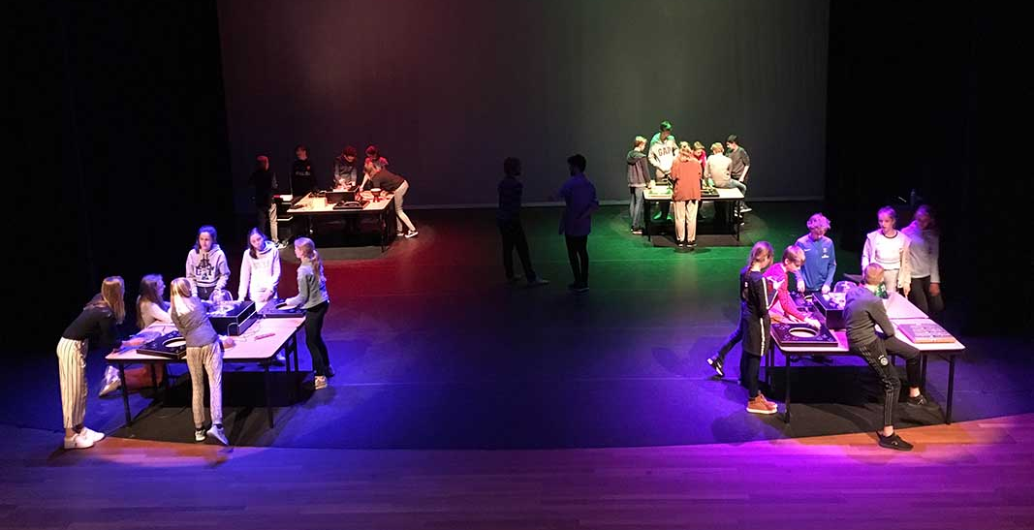

Heemlanden Academy workshop Soundlab in Theater aan de Slinger

Lesgebonden cultuureducatie

Aardrijkskunde
Cultuur met name in onderbouw en gekoppeld aan religie en taal
Wonen -> bouwstijlen
Conflicten in klas 3
Bovenbouw als onderdeel van domein Wereld
Creatieve sector als aanjager van stedelijke vernieuwing
Bouwkunst en architectuurhistorie, stedenbouwkundig ontwerp m.n. in vwo5
Profielwerkstukken: culturele dimensie

Geschiedenis
Manier van denken, manier van leven, veranderen van kunst (onder invloed van bijv. oorlogen), verschillende bronnen (schilderijen bijv.), Renaissance, Verlichting, Roaring Twenties
Cultuur in Houten excursie -> Oude Station, kunst & cultuur van de Romeinen en Grieken.
Excursie in Utrecht (museum Catherijneconvent)
Debat in A5
Culturele bloei in 17e eeuw

Maatschappijleer
Leerlingen fotograferen in eigen omgeving uitingsvormen van de pluriforme samenleving. Ze drukken vervolgens twee foto's af en presenteren deze in de klas.
Cultuur: daar gaan vrijwel alle deelonderwerpen over.

Levensbeschouwing
Levensverhaal: Grote opdracht over de leerling zelf (bovenbouw)
Opdracht zuilen van de Islam vertalen naar jezelf, zoals: welke reis wil jij ooit nog maken
Excursies, bijvoorbeeld Deugd in de stad, de leerling gaat met ander ogen kijken naar zijn omgeving
Posters maken, in klas 1 over bijv. Wat is natuur?
Excursie naar een Moskee, ziet er van binnen heel anders uit dan ze dachten, mensen blijken aardig etc.
Excursie naar Joods Historisch Amsterdam en Holocaust museum met belevingsopdracht erna

Gezondheid & Leefstijl
Wij gebruiken muziek, gedichten en creatieve opdrachten bijv het maken van een poster / dans / gedicht / lied om leerlingen te introduceren aan een nieuw onderwerp. Ook maken zij bovenstaande zelf om te laten zien wat zij geleerd hebben bij een bepaald onderwerp (eind opdracht). Daarnaast is onderdeel van onze stof om o.a. omgangsvormen, verschillende culturen, gebruiken en normen/waarden te bespreken in de klas.
Gastlessen van het UMC: neuro psycholoog, verslavingszorg

Sociale wetenschappen
SW gaat voor een groot deel over cultuur. Kunst verwerken, out of the box denken zou ik meer mee willen doen. Verassing: loop rond in je eigen wijk en kijk naar sociale klassen, verschil in bezit en status. Kijk met andere ogen naar je eigen omgeving vanuit cultuur.
SW: mijn eigen socialisatie beschrijven (cultuur)

Talen
Films in leerjaar 2 en 3
Authentieke teksten – cultuur
Cultuurfilmpjes
Feestdagen
Creatieve verwerkingsopdrachten
Madridreis lj 3: Reina Sofía/ Prado/Thyssen / eten / bezoek Spaanse school met interview
Liedjes (meezingen)
Greguerías maken (Sp)
Aandacht voor speciale feestdagen: día de los reyes magos, día de los muertos (Sp)
Aandacht voor diverse culturen in Franstalige landen
Spaans ontbijt: churros bakken
Café de Paris (Frans ontbijt)
Dag van de Spaanse/Duitse/Franse taal
Bezoek van uitwisselingsstudent uit Argentinië aan de lessen
Je eigen schrijftaak bedenken: leerlingen kiezen hun eigen onderwerp en doelgroep. De tekstvorm is gegeven en de beoordelingscriteria ook. Dus een artikel over voetbal voor 8-12 jr of over dansen voor 60+ etc.
Film, serie projecten (En)
Verhalen schrijven
Folder maken
Liedjes gebruiken als invulteksten (En)
Responsive reading assignments (En)
In de methode wordt er aandacht besteed aan kunst en cultuur (En)
Een eigen digitale krant schrijven/maken/creëren a.d.h.v. zelf gekozen thema (A+ En)
Creatief schrijven: a.d.h.v. plaatjes een verzonnen verhaal schrijven. (Ne)
Poëzie onderwijs: zoek/maak een gedicht. voordragen, ondersteunen met muziek, afbeeldingen plaatsen zoeken die bij het gevoel/inhoud horen bij het gedicht. En analyseer het gedicht (Ne)

Literatuur
In de vierde klas mogen ze hun boek presenteren zoals ze zelf willen. Ze mogen daarbij zelf een andere vorm kiezen. We verkiezen een creatieve manier van verwerken.
In de vierde klas lezen we een boek klassikaal, zodat je met elkaar kan praten over hetzelfde boek: sociale cohesie.
We proberen bij literatuur om de verhalen die we lezen te verbinden met hun eigen (gevoels)leven. Dat doen we door voorbeelden te geven, wat wij er zelf bij kunnen voelen, maar ook door opdrachten te geven die het raakvlak proberen te zoeken.
In de eindopdrachten van havo 5 mogen leerlingen zelf weten welke vraag over hun boeken ze willen beantwoorden. Ze mogen zelf kiezen uit die vragen of ze mogen zelf een vraag bedenken en dat in een filmpje uitwerken.
Verfilmen middeleeuws verhaal
Business – economie & bedrijfseconomie
B3M: tekening welvaart en welzijn, onderdeel van het programma
H3/A3:
Business onderwerp: start je eigen onderneming
Filmopdracht verzekeren
Poster huizenmarkt

Science
Echt of Vals (NLT - Ath)
Van Gogh onder de loep (NLT - Havo)
Gulden snede
Zintuigen
Gezichtsbedrog
Tonen van muziek en verbanden met logaritmen
Modellen en hoe pas je een model aan: over laten nadenken
Proces uitleggen mbv uitbeeld didactiek
Project tussen scheikunde en kunst: wat kun je ontwerpen van uit afval? Of: Wat zijn ontwerpprincipes om gesloten kring te krijgen in afval/ beginproducten stroom?
Link Cymatics vs music: https://www.youtube.com/watch?v=Q3oItpVa9fs
Kleinste kunstwerk ter wereld: https://nos.nl/artikel/2004742-kleinste-kunstwerk-ter-wereld-is-zoek.html
Conceptcartoon

STEAM
Wiskundige kunst aan de muur in de lokalen (Escher e.d.)
Animatievaardigheden
website bouwen
3-D print
Video editing- foto editing
VR/augmented reality
Digitale vaardigheden & - geletterdheid
AI (kennismaking)
in de toekomst:
- 3D kunst
- robotica
- future-reality

Sports
Circus
Dans

Hoofdstuk 3 Samenwerkingspartners
Hoofdstuk 3 Samenwerkingspartners

3.1 Inleiding
In de loop der jaren zijn er veel externe contacten opgebouwd waarmee incidenteel, maar ook structureel samengewerkt wordt. De samenwerkingspartners waarmee structureel wordt gewerkt aan het vormgeven van onze cultuureducatie, zowel binnen als buiten de school, worden hier beschreven.

3.2 Lokaal samenwerken
We werken samen met verscheidene culturele instellingen in de regio. De verbinding met het culturele veld in Houten en omgeving vinden we heel belangrijk. Door deze verbinding krijgen leerlingen zicht op wat er gebeurt in Houten en vinden zo snel aansluiting bij bijvoorbeeld het HMC, een dansclub of theatervereniging. Zij weten waar ze hun talent kunnen ontwikkelen ook buiten school.
Onze voorkeur ligt wat betreft het kiezen van workshops en activiteiten ook lokaal. We gaan uit van het lokale aanbod, dan pas kijken we verder. Mocht de workshop duurder zijn, dan heeft deze toch de voorkeur boven een workshop van buiten de regio. Kwaliteit staat voorop, maar de verbinding staat centraal. We houden elkaar scherp en op de hoogte van wat speelt.
Ook staan we midden in het lokale culturele veld door maandelijks contact te hebben tijdens de vergaderingen van de Cultuurtafel met culturele, sociale en politieke partners uit Houten. Hieraan nemen onder andere het theater, culturele instellingen, de bibliotheek, de cultuurmakelaar, Stichting Leergeld, het HMC en de wethouder deel.

3.3 Theater aan de Slinger
Al geruime tijd werken we als school samen met Theater aan de Slinger. Onze school en het theater zijn ten slotte in één gebouw gehuisvest. Binnen Theater aan de Slinger bestaan er diverse afdelingen waarmee we samenwerken. We werken samen met de afdeling educatie, de afdeling publiciteit en met de afdeling programmering. Sinds de bouw van het theater aan de school in 2007 hebben we een samenwerkingsband opgebouwd.

Voor CKV kopen we jaarlijks kaarten voor verscheidene theatervoorstellingen in die onze leerlingen kunnen bezoeken. Hierover is vooraf contact met de afdeling programmering waarbij rekening gehouden wordt met onze wensen en de doelgroep, klas 4 havo en vwo. De leerlingen maken een keuze uit het ruime aanbod en bezoeken de voorstellingen zelfstandig.

Voor Corona was er jaarlijks een dans-/theatervoorstelling in het theater die samen met leerlingen van Yuverta (voorheen Wellant College) bezocht werd. Voorafgaand kregen de leerlingen voorbereidende workshops van de makers van de voorstelling. Dit bezoek en de workshops werden tijdens CKV ingeleid. De afgelopen jaren zijn de voorstellingen ‘Kiss Moves’, ‘Hamlet’ en ‘De Sluier’ van Danstheater Aya bezocht. We hopen deze traditie weer nieuw leven in te kunnen blazen in 2023-2024.

Voor het vak drama krijgen leerlingen uit klas 1 een rondleiding achter de schermen bij het theater en worden de conventies van een theaterbezoek behandeld tijdens de Classic Tour.

3.4 Educatie aan de Slinger
Voor de organisatie van alle cultuurdagen, workshops in de lessen en de Gedichtendag in klas 3 boekt Educatie aan de Slinger workshopdocenten en kunstenaars. Hierover vindt vooraf afstemming plaats en wordt er nadien geëvalueerd. Binnen deze dagen is er ook samenwerking met muziekdocenten van het Houtens Muziek Collectief (HMC).

Tijdens de kunstvaklessen beeldend, muziek en drama worden regelmatig kunstenaars ingehuurd als gastdocent. Dit wordt geregeld door Educatie aan de Slinger.

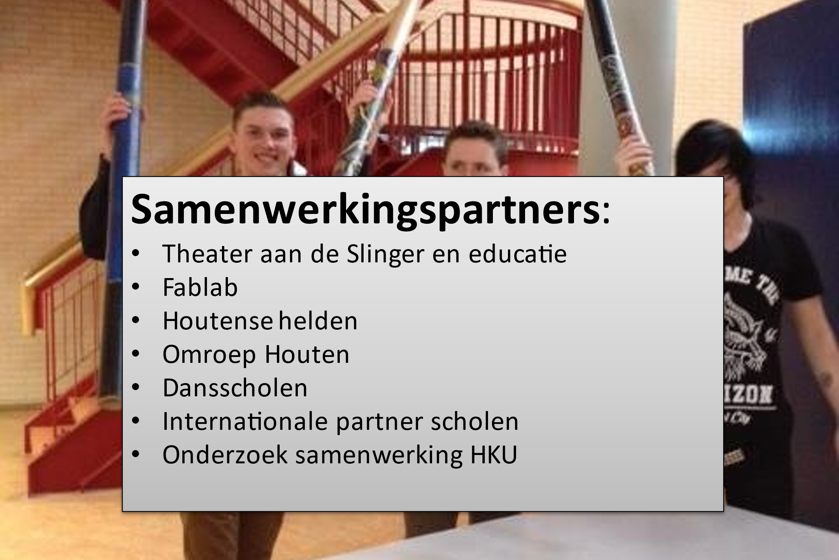

3.5 Andere culturele contacten in Houten en omgeving
Het Fablab
Tijdens de cultuurdag voor klas 2 (ArtToDay) wordt er een workshop 3D-printen aangeboden in het fablab. Daarnaast zijn er incidentele samenwerkingsprojecten om leerlingen 3D te laten printen.

De Houtense Helden
Houtense Helden is een organisatie die begon in 2012 door initiatiefnemers Peter Hoogenveen en Arjen Berendse. Hun doel was om in het centrum van Houten, naast het station en theater, kunst en cultuur tot bloei te laten komen. Kunstenares Rian Los heeft hier haar atelier en geeft workshops tijdens cultuurdagen. Dansschool Shine is een andere organisatie binnen de Houtense Helden. Zij geven dansworkshops en spelen een rol in het antipestproject voor klas 2.
Omroep Houten
‘Cultuur de la Crème’ is het wekelijkse culturele radioprogramma van Omroep Houten met onderwerpen over kunst, theater en literatuur. Houtense talenten komen hier aan bod in interviews, zo ook leerlingen van College de Heemlanden.

Dansscholen Houten
In samenwerking met de diverse dansscholen geven we mede vorm aan de voorstelling ‘Dansende woorden’. Naar aanleiding van gedichten van leerlingen en kunstwerken van de beeldende lessen wordt een dans gemaakt en opgevoerd in het theater.

Kunstbende
Met de contacten en presentaties tijdens lessen van Kunstbende geven we op een laagdrempelige manier leerlingen de kans om ze te wijzen op de mogelijkheden van online workshops zoals talentontwikkeling en eventuele deelname aan de regionale wedstrijd. In 2021-2022 heeft dat de eerste plaats opgeleverd aan onze leerling Mabel Rooijakkers in de categorie Expo.

3.6 Internationale partnerscholen
Tijdens de uitwisselingen worden diverse culturele activiteiten bezocht. Voor de uitwisseling met Barcelona is het project ‘Majolica tiles’ ontwikkeld waarbij leerlingen hun culturele ervaringen gezamenlijk verwerken tot een tegeltableau.

3.7 Opleidingen
We begeleiden als opleidingsschool stagiaires van de HKU en van de universiteit van Utrecht voor de master docent van de afdeling kunstgeschiedenis.
Eens in de twee jaar vindt er een samenwerkingsproject plaats in de vorm van een lichtfestival genaamd VONK. Dit project wordt door de HKU vormgegeven en uitgewerkt door Theater aan de Slinger. De leerlingen uit klas 4 krijgen bij CKV workshops (poëzie, lichtkunst) en een excursie naar Fort het Hemeltje waar cultureel erfgoed en duurzaamheid aan de orde kwamen. De leerlingen werken mee aan hun eigen lichtkunstwerk die uiteindelijk geëxposeerd worden in Fort het Hemeltje.

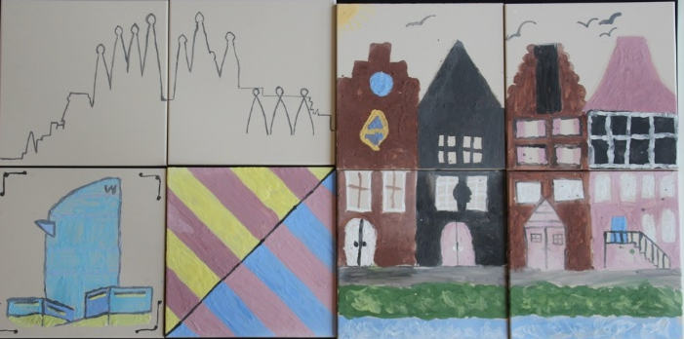

Tegeltableau project Majolica Tiles

Hoofdstuk 4 Communicatie
Hoofdstuk 4 Communicatie

4.1 Inleiding
Een betere communicatie naar buiten toe is de afgelopen jaren een speerpunt geweest binnen de organisatie met als resultaat dat we een nieuwe huisstijl hebben met bijbehorende website, vaker nieuwsberichten of interviews in het plaatselijke huis-aan-huisblad hebben en meer zichtbaar zijn in en om Houten door banners en flyers te verspreiden. In dit hoofdstuk wordt aandacht besteed aan hoe we als school communiceren over kunst en cultuur, zowel binnen de organisatie als naar buiten toe.

4.2 Interne communicatie
Op College de Heemlanden hebben we een wekelijks intern communicatiebulletin, de Inheems. Hierin worden alle collega’s door de cultuurcoördinator opgeroepen voor participatie aan of geïnformeerd over culturele activiteiten, de programmering, projecten en presentaties op het gebied van kunst en cultuur.
In kleinere setting vindt drie maal per jaar overleg plaats met de projectgroep CPS, de ambassadeurs en betrokken collega’s.

4.3 Externe communicatie
Digitale informatie
Eens per twee maanden ontvangen ouders en leerlingen een digitale nieuwsbrief, de Heemmail. Hierin wordt teruggekeken op activiteiten en worden komende kenbaar gemaakt.
De schoolwebsite fungeert als digitale schoolgids waar alle relevante informatie voor leerlingen en ouders vindbaar is door in te loggen met een persoonlijk account. Naast het afgeschermde deel kunnen ouders, leerlingen en belangstellenden informatie vinden over de programmering van activiteiten en zijn er verslagen en foto’s te zien van culturele activiteiten.

De school heeft op Facebook en Instagram accounts waar foto’s en informatie over activiteiten zichtbaar zijn.

Ook is er op Instagram vanuit de sectie BV een zeer populaire account met leerlingenwerk (bvheemlanden) die gevolgd wordt door zowel leerlingen, ouders als externe belangstellenden en die veel populariteit genereerd.

Communicatie in de regio
Via het Groentje en radio-omroep Houten wordt de Houtense bevolking regelmatig op de hoogte gebracht van activiteiten op school.
Tijdens de open avond is de school opengesteld voor alle belangstellenden en voor ouders en leerlingen van groep 7 en 8 in het bijzonder. Op deze avond vindt tevens de eindexamenexpositie plaats van leerlingen die examen doen in het vak Kunst BV.
Leerlingen van groep 8 kunnen in de weken voorafgaand aan de open avond al een middag proeflessen volgen op de Heemlanden om zo een echte indruk te krijgen van de sfeer op school en de vakken die ze gaan krijgen.

4.4 Uitdragen van het cultuurprofiel

Cultuurcommissie
De cultuurcommissie bestaat uit leden van de kunstvaksecties, de ambassadeurs en een lid van het MT. De commissie komt jaarlijks drie maal bij elkaar om het programma door te nemen, plannen te maken en bij te stellen, activiteiten te evalueren.

Ambassadeurs
Een aantal enthousiaste collega’s van buiten de kunstvakken zijn tot ambassadeurs van de CPS benoemd die deelnemen aan de cultuurcommissie en optreden als verbinder naar de eigen vaksectie(s). Deze ambassadeur weet wat er gebeurt op het gebied van kunst- en cultuureducatie binnen de eigen vakgroep en kan hierop inspelen door (les)activiteiten te initiëren om samenhang aan te brengen of vakoverstijging aan te gaan met andere vakgroepen en cultuur expliciet in het curriculum te borgen.
Deze ambassadeurs hebben daarnaast de taak om draagvlak binnen de vakgroep en school te creëren en behouden.

Leerlingen
De leerlingenraad initieert en organiseert activiteiten binnen school en vormt de verbinding tussen de leerlingen en de schoolleiding, zij weten wat er speelt en leeft. Om meer leerling-betrokkenheid te genereren en ons aanbod af te stemmen op onze doelgroep willen we de samenwerking zoeken met de leerlingenraad. De afgelopen jaren bleek het moeilijk leerlingen aan te trekken voor een leerlingenpanel om mee te denken en beslissen over de invulling van de culturele agenda. We hopen hiermee een begin te maken met leerlingparticipatie in het vormgeven van cultuureducatie.

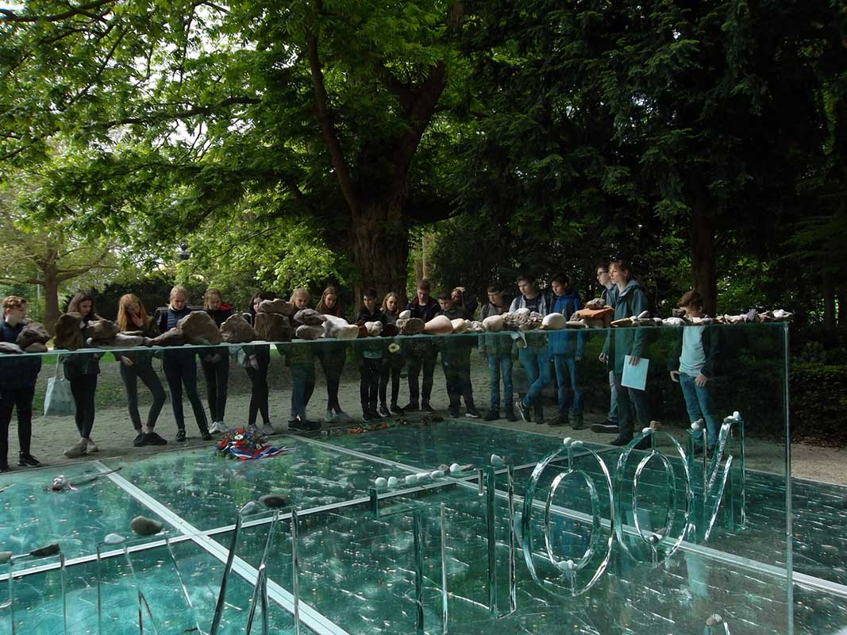

Excursie Joods Historisch Museum, Auschwitzmonument
Hoofdstuk 5 Voorwaarden
Hoofdstuk 5 Voorwaarden

5.1 Inleiding
In dit hoofdstuk worden alle voorwaarden voor het slagen en borgen van de cultuurprofielschool op een rij gezet. Het belang van draagvlak, facilitering voor medewerkers, financiën, roosterzaken en mogelijkheden van het gebouw en de faciliteiten komen hierin aan de orde.

5.2 Draagvlak
In het schoolplan is een paragraaf opgenomen over cultuureducatie op College de Heemlanden en het voornemen om cultuurprofielschool te worden. Het managementteam (MT) spreekt daarmee het vertrouwen uit in het slagen van het voornemen.
Er is regelmatig contact met een lid van het MT met kunst en cultuur in de portefeuille. In deze gesprekken wordt de voortgang, de inhoud en de uitvoerbaarheid van alle culturele activiteiten en plannen besproken.

De projectgroep ‘Erkenning CPS’ bestaat uit twee voortrekkers, waarvan één de cultuurcoördinator is, de kunstvakdocenten van muziek, drama en beeldend en ambassadeurs. Daarnaast zijn er een aantal enthousiaste docenten waar mee samengewerkt wordt in het organiseren van vakoverstijgende activiteiten. De kern hierbij is het zoeken naar verbindingen. Impliciet zit bij veel vakken cultuureducatie verweven in het lesprogramma en daar liggen nog veel mogelijkheden om samenwerking aan te gaan.
Dit werd duidelijk na de online studiedag cultuureducatie van januari 2021. Een veelheid aan cultuurgerelateerde activiteiten en verwerkingsopdrachten bij de verschillende vakken werd opgesomd tijdens de inventarisatieronde. Uit de wensen- en mogelijkhedenronde die daarop volgde bleek wel hoeveel ideeën en initiatieven er nog in het vat zitten om cultuureducatie nog meer expliciet binnen het curriculum vorm te geven.

5.3 Het gebouw
We zijn in de bevoorrechte positie dat we als schoolgebouw vastzitten aan het Cultuurcentrum waar het Theater aan de Slinger en de muziekschool, het Houtens Muziek Collectief (HMC) zich bevinden.
Naast de mogelijkheid om de theaterzaal een aantal keer per jaar te kunnen gebruiken voor voorstellingen, zoals de schooltheaterproductie, wordt de kleine zaal van het theater gebruikt voor de dramalessen en is er een filmzaal die tevens als collegezaal gebruikt kan worden.
Op de derde en vierde verdieping van het Cultuurcentrum geeft het HMC muzieklessen na schooltijd.
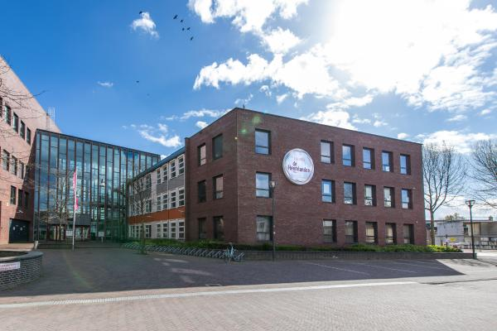
Naast de gedeelde ruimtes bevinden zich ook de beeldende praktijklokalen op de derde verdieping en beschikken de bovenbouwleerlingen over een Atelier waar zelfstandig gewerkt kan worden voor het examenvak Kunst BV.

5.4 Leeromgeving en digitale techniek
We werken met BYOD en blended learning binnen onze lessen. Elke leerling heeft dus te allen tijde de beschikking over digitale leermiddelen, internet en apps die worden gebruikt als ondersteuning van lessen of projecten.
Bij BV maken de leerlingen in klas 2 een stopmotion-film met behulp van hun mobiele telefoon en tijdens de lessen STEAM en Informatica worden zijn digitaal geschoold in nieuwe toepassingen.

Tijdens de diverse project- en cultuurdagen komen uiteenlopende digitale en audiovisuele technieken aan bod in de vorm van workshops in bijvoorbeeld 3D-printen, robotisering en sampling.

5.5 Facilitering medewerkers
Cultuurcoördinator
De cultuurcoördinator is al sinds de invoering van CKV een spil in de planning en organisatie van culturele activiteiten schoolbreed. Bovendien onderhoudt deze de contacten met culturele instellingen in de regio, zorgt voor de communicatie over activiteiten en regelt de financiën, waaronder de cultuurkaart. Voor de cultuurcoördinator zijn 100 taakuren beschikbaar gesteld.

Facilitering medewerkers
De voortrekkers om erkend cultuurprofielschool te worden hebben beide drie jaar 50 uur gekregen in het taakbeleid om zich hiermee bezig te houden. In de aanloopfase hebben direct betrokken collega’s 20 uur gekregen om deel te nemen aan de cultuurprofielontwikkelgroep.
Na de erkenningsprocedure krijgen de voortrekkers beide 50 uur per persoon om jaarlijks te besteden aan het ontwikkelen, borgen en leiden van de cultuurcommissie.
Voor de facilitering van de leden van de cultuurcommissie en nieuwe activiteiten die georganiseerd worden voor de cultuurprofielschool zijn 50 uren in het taakbeleid vastgelegd, deze zullen met terugwerkende kracht gehonoreerd worden naar rato van inzet. Activiteiten die georganiseerd worden in het kader van de Heemlanden Academy op gebied van kunst en cultuur worden uit die urenpot gefaciliteerd en sectiegebonden activiteiten vallen onder de sectie-uren.
De deelnemers aan de schooltheaterproductie krijgen in totaal 400 taakuren om onderling te verdelen.

Deskundigheidsbevordering
Voor het ontwikkelen van de cultuurprofielschool heeft de projectgroep Erkenning CPS twee interne studiemiddagen gehouden en een extern specialist ingehuurd om met alle betrokkenen een visie op te stellen.
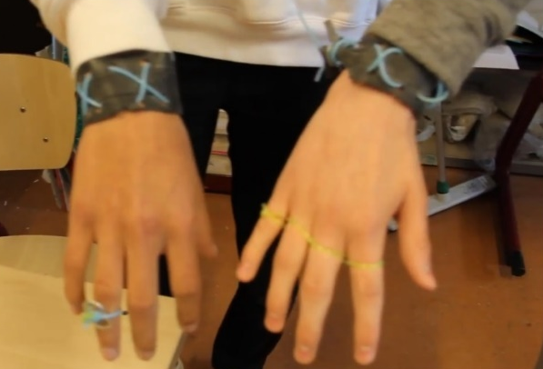
In cursusjaar 2020-2021 is er een schoolbrede studiemiddag georganiseerd om collega’s de mogelijkheden binnen hun eigen vakgebied in relatie tot cultuureducatie te laten ontdekken en verbreden en lesmateriaal te laten ontwikkelen.

Workshop Upcycling, Cultuurdag Artoday, klas 2
Onderwijstijd en cultuurprofiel
De lessentabel is sinds 2017-2018 aangepast waarbij de uren voor de kunstvakken herverdeeld zijn om een evenwichtiger verdeling te krijgen en een doorlopende leerlijn te kunnen creëren voor de eindexamenvakken Kunst BV en Kunst Drama. Daarvoor werd er geen drama aangeboden in klas 3 en had BV 2 lessen per week in leerjaar 2.

 | Klas 1 |  |  | Klas 2 |  | Klas 3 |  |  |  |  | Klas 4 |  |  | Klas 5 |  |  | Klas 6
 | HA1 | A1 | A1+ | H2 | A2 |  | H3 | A3 |  | A3+ |  | H4 | A4 |  | H5 | A5 |  | A6
Muziek | 0.5 | 0.5 | 0.5 | 0.5 | 0.5
Drama | 0.5 | 0.5 | 0.5 | 1 | 1 |  | 0.5 |  | 0.5 | 0.5
BV | 2 | 2 | 1 | 1.5 | 1.5 |  | 1 |  | 1 | 1
CKV |  |  |  |  |  |  |  |  |  |  |  | 1 | 1,5
Literatuur |  |  |  |  |  |  |  |  |  |  |  | 1 | 1 |  | 1 | 1 |  | 0.5
Kunst BV |  |  |  |  |  |  |  |  |  |  |  | 2 | 2 |  | 1 | 1.5 |  | 0.5
Kunst Dr |  |  |  |  |  |  |  |  |  |  |  | 2 | 2 |  | 1 | 1.5 |  | 0.5
Kunst Alg |  |  |  |  |  |  |  |  |  |  |  | 1 |  |  | 1 | 1 |  | 1.5
Overzicht gemiddeld aantal lesuren per week volgens de lestabel voor de kunstvakken in schooljaar 2018-2019
Leseenheid is 70 minuten

5.6 Financiën en subsidies
Jaarlijks wordt aan alle leerlingen de cultuurkaart verschaft met een schoolbudget van €15. Dit bedrag wordt ingezet voor de kunstendagen, workshops en activiteiten. Vanuit de gemeente worden er subsidies toegekend voor o.a. de Gedichtendag, het VONK festival en diverse workshops. Ook ouders dragen bij aan diverse activiteiten en het keuzeprogramma van de Heemlanden Academy.
Een voorbeeld van een specifieke begroting voor kunst en cultuur is zichtbaar in bijlage 5. De begroting voor 2022-2023 is nog niet voorhanden.

5.7 Rooster
Er zijn vier activiteitenweken per jaar waarin alle cultuurdagen, activiteiten, excursies en projecten plaatsvinden. Deze activiteiten vinden zowel binnen als buiten de school plaats om de eigen culturele omgeving en daarbuiten te verkennen. Dit zijn o.a. museumbezoeken, workshops in het atelier van kunstenaars, dansworkhops bij één van de dansscholen, uitwisselingen en studiereizen.
Na schooltijd kunnen de leerlingen extra lessen volgen van de Heemlanden Academy.
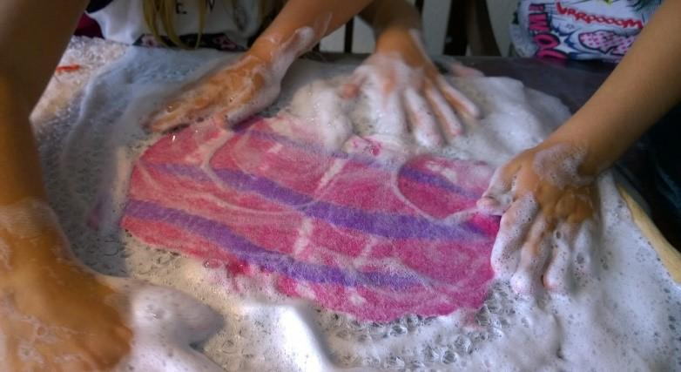

Workshop Vilten, Cultuurdag klas 2

Bron: Schoolplan College de Heemlanden 2021-2025 (bijlage 1)

